MATEŘSKÁ ŠKOLA PARDUBICE
POSPÍŠILOVO NÁMĚSTÍ 1692
ZPRAVODAJ PRO 2. POLOLETÍ
ŠKOLNÍ ROK 2022 - 2023
tel: 466 264 555; mobil: 773 185 328
mobil: 773 951 904 - nová budova
e-maily: reditel@mspospisilovo.cz
zastupce@mspospisilovo.cz
omluvy: jidelna@mspospisilovo.cz
web MŠ: mspospisilovo.cz
PLÁNOVANÉ AKCE
ÚNOR
28.2. KARNEVAL V MŠ - v dopoledních hodinách všechny třídy – již proběhl
BŘEZEN
1.3. KOUZELNÍK JIŘÍČEK V MŠ – Pohádkové kouzlení od 9.00 a v 10.00 hod. _ 1. – 6. třídu 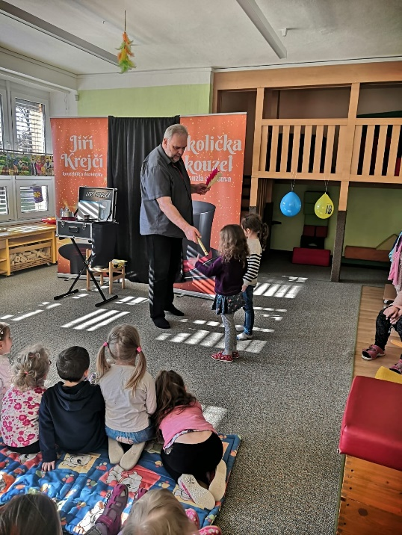
6.3. – 12.3. Jarní prázdniny
14.3. KONTROLA LOGOPEDA Z PORADNY pro děti s vadami výslovnosti řeči – v 8 hod.
15.3. KNIHOVNA - v 10.20 hod. 6.třída
21.3. JARNÍ HRAD - dopolední slavnost v MŠ
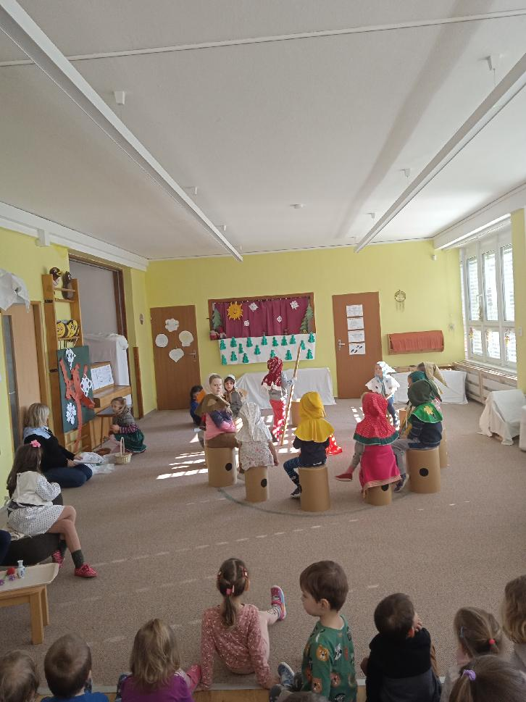Děti = Včeličky v březnu hrají divadlo dětem
20.3. JARNÍ FOTOGRAFOVÁNÍ v 8.00 hod.
22.3. KNIHOVNA – v 10 hod. 3.třída
28.3. DEN OTEVŘENÝCH DVEŘÍ pro nové rodiče a děti
dopoledne _ 9.15 – 11.00 hod. odpoledne _ 15.15 – 16.30 hod.

30.3. KNIHOVNA - v 10 hod. 4. třída
DUBEN
5.4. VELIKONOČNÍ HRA - dopoledne v MŠ
12.4. KNIHOVNA - v 10 hod. 2. třída
13.4. KNIHOVNA - v 10 hod. 1. třída
15.4. LIDOVÝ BĚH Vaňka Vaňhy – zveme rodiče a děti ke společnému běhu
24.3. ČAROVNÁ PASTELKA – CESTA KOLEM SVĚTA_ koncertní turné v KD Dukla od 10 hod. 3., 4. a 6.třída (jen předškoláci)
26.4. KNIHOVNA - v 10 hod. 6. třída
28.4. REJ ČARODĚJNIC – na třídách a vyzdobení hradu
KVĚTEN
11.5. KNIHOVNA - v 10 hod. 5. třída
BESÍDKY A JARNÍ DÍLNIČKY – termíny budou vyvěšeny na třídách
ČERVEN
1.6. DEN DĚTÍ – dopolední hry v MŠ
14.6. ZAHÁJENÍ ZRCADLA UMĚNÍ na Pernštýnském náměstí v 9.45 hod., 3. a 4. třída
16.6. MALOVÁNÍ SE SKŘÍTKY – malujeme pro radost v areálu MŠ
22.6. MALÁ ŠKOLNÍ AKADEMIE – odpolední slavnost v MŠ
PROGRAMY S MIMOŠKOLNÍ INSTRUKORKOU
Kroužek keramiky – 3. 4. a 6. třída předškoláci, čtvrtek.
Kroužek veselé jazykové chvilky pro rodiče s dětmi – pro přihlášené děti – na třídě Berušek, 1xměsíčně (22.3., 19.4., 31.5.)
PLAVECKÝ VÝCVIK
Každý pátek a poslední 2 pondělí 1.,2.,5. a 6.třída
8 lekcí, časové termíny: 19.5.,26.5., 2.6., 9.6.,16.6.,23.6.,22.5.,12.6.
KURZ IN-LINE BRUSLENÍ

WWW.SKIFANATIC.CZ
Předpokládaný termín je duben - květen.
ŠKOLA V PŘÍRODĚ PRO 3.,4. a 6.TŘÍDU (jen předškolní děti)
2. – 5.5. 2023 Kempy na Seči
Prosíme, sledujte web a nástěnky na jednotlivých třídách, děkujeme.
EKOLOGICKÉ SBĚROVÉ AKTIVITY V MŠ
Sběr papíru – Prosíme Vás, abyste papír roztřídili a svázali provázkem. Karton z krabic prosím nesbíráme.
Sběrové místo je za školní kuchyní.
Sběr PET lahví
Sbíráme PET lahve různých velikostí, sešlápnuté – vhazujte do žlutého kontejneru.
Sběr použitého kuchyňského oleje – odvoz FRITEX s.r.o.
Sběrové místo u dílny za ředitelnou – černý kontejner.
RECYKLOHRANÍ
Sběr použitých baterií a tonerů
Použité tonery můžete vhazovat do označených krabic u dílny za ředitelnou. Použité vybité baterie vhazujte do vyznačených nádob v šatnách jednotlivých tříd- baterkožrouti.
Sběr drobných elektrospotřebičů
Můžete vhazovat veškeré drobné elektro – spotřebiče, které se vejdou do červeného kontejneru. Nevhazujte baterie a žárovky Staré, funkční i nefunkční mobilní telefony.

Děkujeme, že pomáháte.
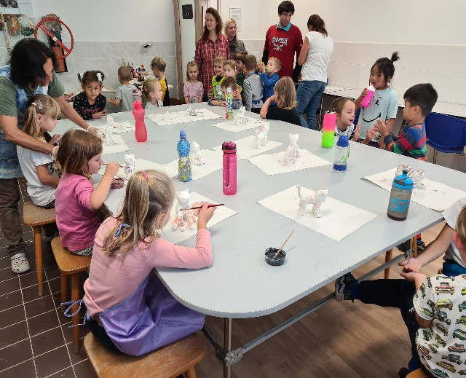
Děti při práci _ keramika v DDM Beta

